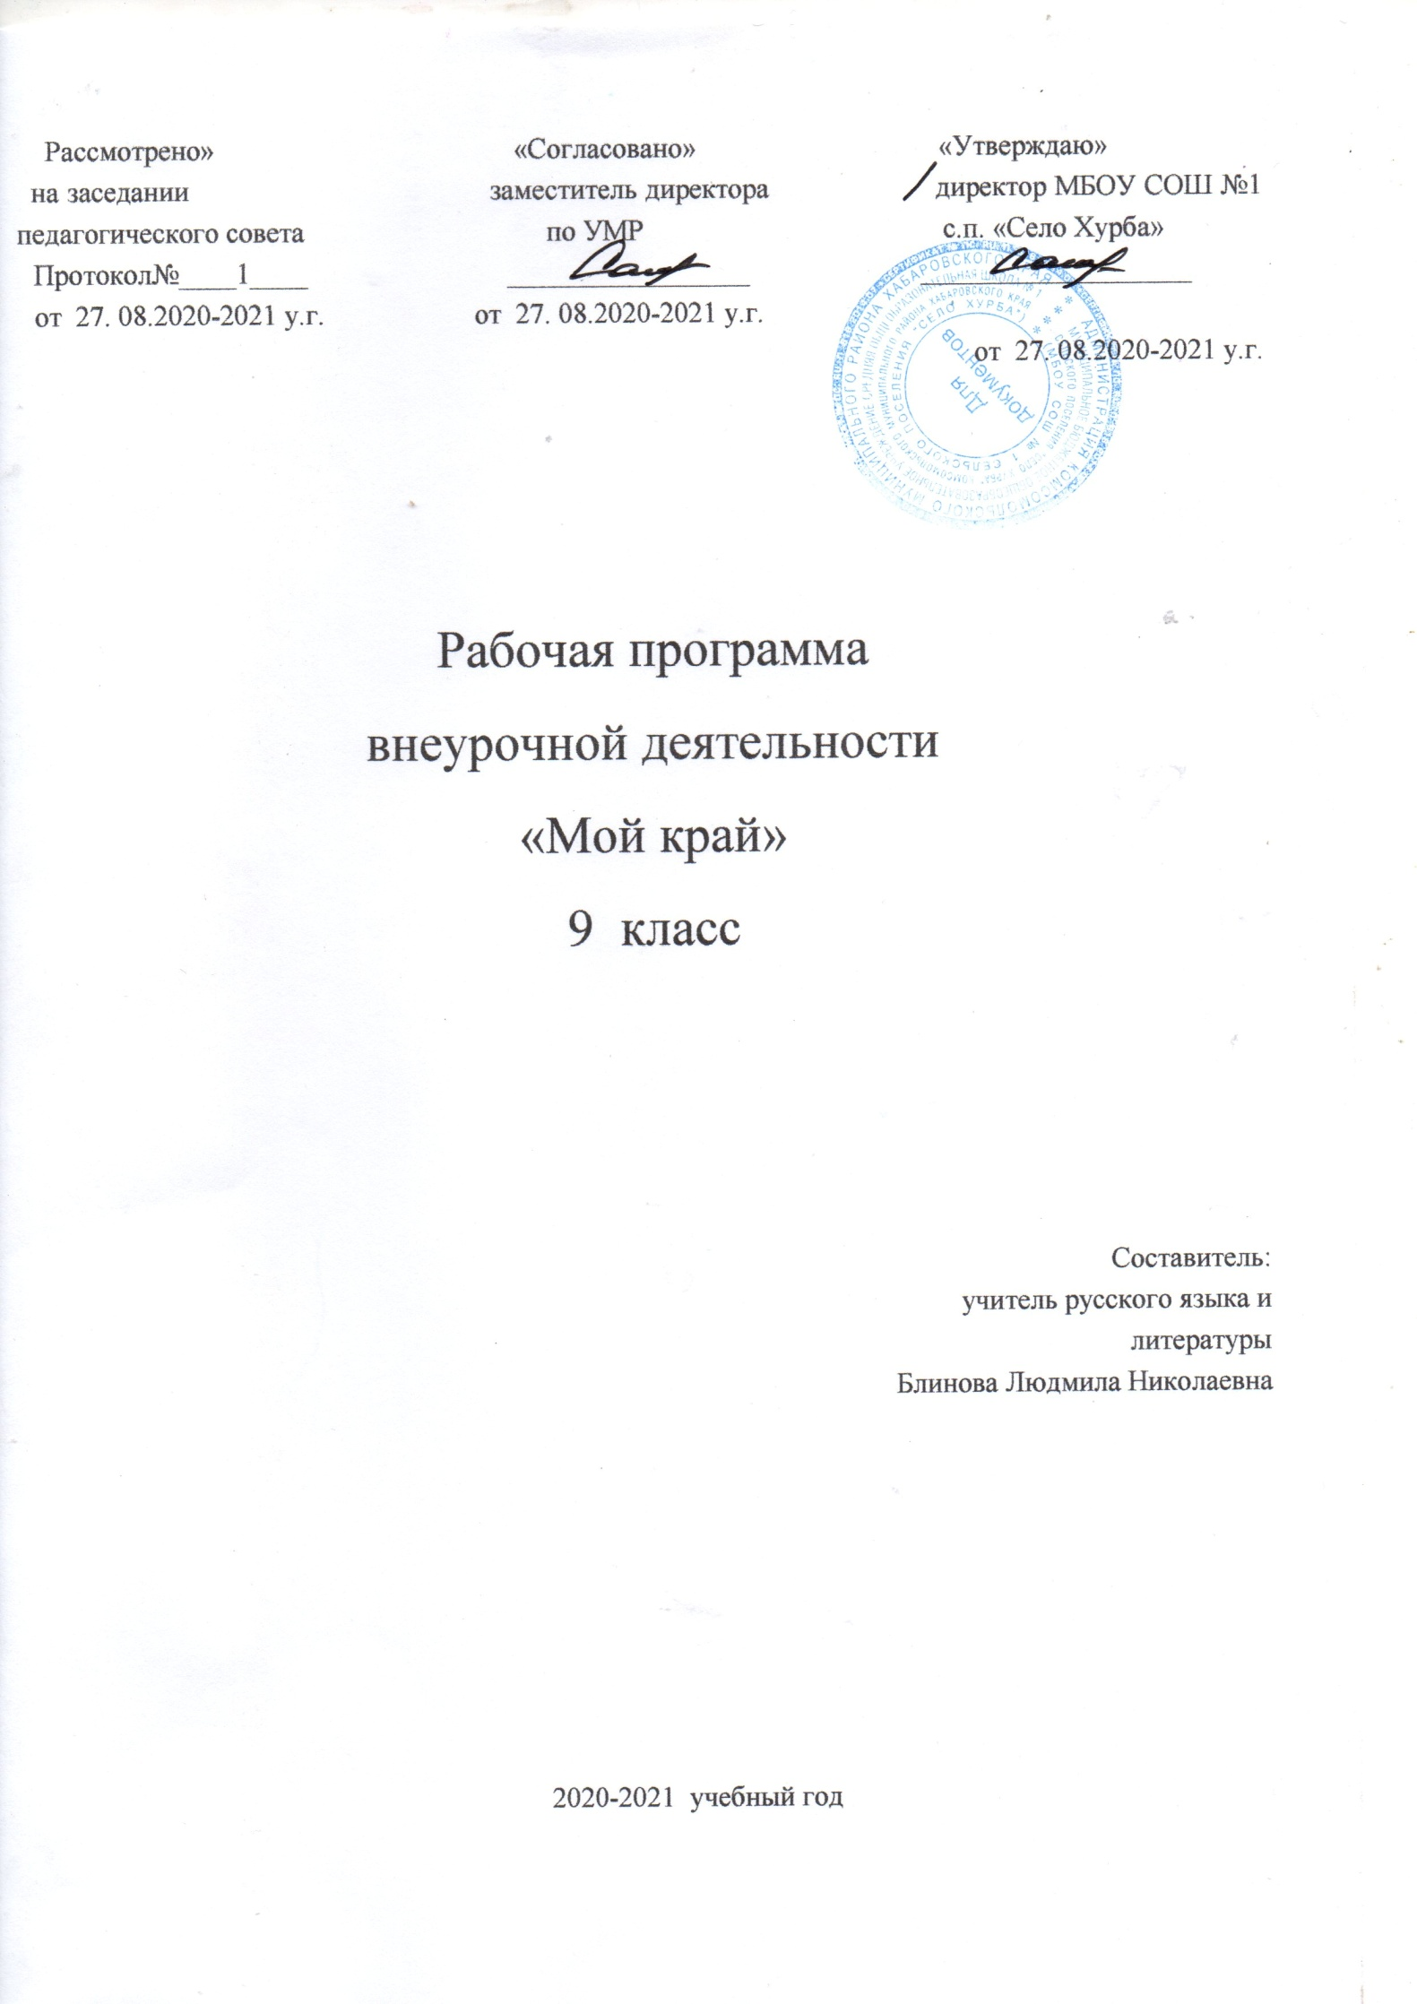

Планируемые результаты освоения курса.

Личностные результаты.
У обучающего будут сформированы:
. готовность и способность к саморазвитию, формированию мотивации к
познавательной и творческой деятельности;
. уважительное отношение к сверстникам и взрослым;
. уважительное отношение к истории и культуре народов, населяющих наш край;
. самостоятельность и личная ответственность за свои поступки на основе
представлений о нравственных нормах;
. этические качества, доброжелательность, эмоционально-нравственная
отзывчивость, понимание и сопереживание чувствам других людей;
. основные навыки сотрудничества со взрослыми и сверстниками, умение не
создавать конфликтных ситуаций и находить выходы в спорных вопросах.
Обучающие получат возможность:
. испытать чувство гордости за свой родной край;
. узнать достопримечательности Хабаровского края, их специфику и географию;
. узнать историю родного края, уникальность его природы;
. познакомиться с составом населения, его культурой обрядами и традициями;
. оценить значимость Хабаровского края в экономике страны;
. пользоваться различными источниками информации.
Метапредметные результаты.
Метапредметные результаты включают основные школьные универсальные учебные
действия – познавательные, регулятивные, коммуникативные.
Обучающийся научится:
. овладению способностью применять и сохранять цели и задачи учебной деятельности,
поиска средств ее осуществления;
. формированию умения планировать, контролировать и оценивать учебные действия в
соответствии с поставленной задачей и условиями ее реализации, определять наиболее
эффективные способы достижения результата;
. формирование умения понимать причины успеха/неуспеха учебной деятельности и
способности конструктивно действовать в ситуации неуспеха;
. определению общей цели и путей ее достижения, умению договариваться о
распределении функций и ролей в совместной деятельности, осуществлять взаимный
контроль, адекватно оценивать собственное поведение и поведение окружающих;
. готовности конструктивно разрешать конфликты по средствам учета интересов сторон и
сотрудничества;
. освоению базовыми предметными и межпредметными понятиями, отражающими связи
и отношения между объектами и процессами.
Обучающийся получит возможность научиться:
. получать необходимую информацию из разных источников;
. составлять сообщения, оформлять собранный материал в виде презентаций, проектов
разных типов (информационных, творческих, исследовательских);
. определять особенности быта, специфику занятости населения в зависимости от среды
проживания;
. использовать карту как источник информации при изучении разных разделов курса, в
том числе –экономки области;
. выполнять задания в группах, распределяя задания;
. анализировать полученные результаты.

Регулятивные универсальные учебные действия.
Обучающийся научится:
. принимать и сохранять учебную задачу;
. учитывать выделенные учителем ориентиры действия в новом учебном материале в
сотрудничестве с учителем;
. планировать свои действия в соответствии с поставленной задачей и условиями ее
реализации, в том числе во внутреннем плане;
. адекватно воспринимать предложения и оценку учителей, товарищей, родителей и др.
людей;
. вносить необходимые коррективы в действие после его завершения на основе его
оценки и учета характера сделанных ошибок, использовать предложения и оценки для
создания нового, более совершенного результата, использовать запись (фиксацию) в
цифровой форме хода и результатов решения задачи, собственной звучащей речи на
русском, родном и иностранном языках.
Познавательные универсальные учебные действия.
Обучающийся научится:
. осуществлять поиск необходимой информации для выполнения учебных заданий
с использованием учебной литературы, энциклопедий, справочников, (включая
электронные, цифровые), в открытом информационном пространстве, в том
числе контролируемом пространстве Интернета;
. строить сообщения в устной и письменной форме;
. осуществлять анализ объектов с выделением существенных и несущественных
признаков.
Коммуникативные универсальные действия.
Обучающийся научится;
. адекватно использовать коммуникативные . прежде всего речевые средства для
решения коммуникативных задач строить монологическое высказывание,
владеть диалогической формой коммуникации;
. допускать возможность существования у людей различных точек зрения, в том
числе не совпадающих с его собственной, и ориентироваться на позиции партнера
в общении и взаимодействии;
. учитывать разные мнения и стремления к координации различных позиций в
сотрудничестве;
. формулировать собственную мнение и позицию;
. договариваться и приходить к общему решению в совместной деятельности. В
том числе в ситуации столкновения интересов.

5 класс. Предметные результаты.

Обучающийся научится:
- назвать страну, регион, родной город;
- овладению методами работы с разными источниками знаний для сбора информации;
- объяснению происхождение имен и фамилий;
- формированию знаний об истории, основных этапах развития металлургической отрасли (вчера. сегодня и завтра металлургической отрасли);
- определению природных комплексов и их особенностей в родном краю;
- выявлению достопримечательностей города;
- ознакомлению с видами памятников природы.
Обучающийся получит возможность:
- выявлять закономерности размещения памятников природы и культуры на территории Хабаровского края ;
- классифицировать изучаемые объекты.;
- анализировать полученные результаты исследования;
- делать выводы по изученной проблеме;
- оценивать результаты своей деятельности и работы группы;
- выполнять правила безопасного поведения в природе;
- выражать эстетические чувства и переживания творческими средствами.
9 класс
Обучающийся научится:.
- выделять основные этапы экономического развития хозяйства области;
- определять специализацию и географию основных отраслей хозяйства Хабаровского края ;объяснять значение промышленной специализации хозяйства области как субъекта РФ.

Обучающийся получит возможность:
- определять специализацию отраслей хозяйства на основе анализа материала;
- познакомиться с крупными предприятиями, их спецификой, используя Интернет-ресурсы;
- приводить примеры: районов и городов разной специализации, центров производства важнейших видов продукции, основных коммуникаций и их узлов, внутрирегиональных и внешних экономических связей Хабаровского края.

Содержание учебного курса

Экономика и общество Хабаровского края
9класс, 34ч.
Наш край на карте России.
Хабаровский край на карте России. Город Хабаровск и район на карте Хабаровского края.
Административно – территориальные преобразования на территории области и
современное территориальное устройство. Образование Хабаровского края. Формирование
современных границ Хабаровского края .
Тема 1. Хозяйство Хабаровского края.
Исторические этапы формирования хозяйства края. Структура современной экономики.
Отрасли промышленности. Производство конструкционных материалов. Черная и цветная
металлургия. Строительный комплекс. Химико – лесной комплекс. Легкая промышленность. Агропро-промышленный комплекс. Изучение, использование и охрана почв.
Инфраструктурный комплекс. Сфера услуг. Хабаровск – финансовый центр. Банки. Экологические проблемы и пути их решения.

Тема 2. Микрорегионы и города Комсомольска-на-Амуре
Микрорегионы: Горнозаводской район. Городское хозяйство. Экономические связи Хабаровского края .Инвестиционная привлекательность региона.
Тема 3. Хабаровский край – субъект Российской Федерации. Региональный рынок труда.
Структура занятости населения в районе (городе). Юридически правовые аспекты развития края. Сфера защиты прав, интересов, здоровья жителей (юридические консультации, поликлиники, диагностические центры и др.). Известные врачи, социологи, Политики, юристы и правозащитники. Социальный портрет южноуральца в прошлом и настоящем.
Уральский Федеральный округ. Законодательное собрание Хабаровского края.
Устав и законы Хабаровского края. Губернатор и Правительство Хабаровского края. Хабаровского края суд и система правосудия. Местное самоуправление. Муниципальные районы и городские округа. Газеты, радио, телевидение и Интернет Хабаровского края. Роль средств массовой информации в социальной и культурной жизни Хабаровского края.
Местный компонент (6ч).

Тематическое планирование
9 класс

Тема раздела | Содержание учебного предмета | Количество часов
Введение. Наш край на карте России | 1. «От Комсомольска до Хабаровска . | 3
Экономика Хабаровского края | 4. Производство конструкционных материалов Хабаровского края  5. Топливно-энергетический комплекс Хабаровского края  6. Машиностроительный комплекс Хабаровского края  7. Продукция завода Амурсталь и завода им. Гагарина  8. Химико-лесной комплекс Хабаровского края.  9. Легкая промышленность Хабаровского края  10. Агропромышленный комплекс Хабаровского края  11. Инфраструктурный комплекс Хабаровского края  12. Экологические проблемы Хабаровского края и пути их решения. | 9
Микрорегионы и города Хабаровского края | 13. Территориальная организация хозяйства Хабаровского края  14Района Хабаровского края  15. «Стальная столица края»..  16. Горно-металлургическая зона  19. Хабаровск – столица Дальнего Востока.  20. Перспективы развития Хабаровского края  21.Экономические связи Хабаровского края | 9
Челябинская область-субъект Российской Федерации | 22. Экономика и рынок труда в Хабаровского края  23. Социальный паспорт хабаровчан и комсомольчан  24. Социальная защита населения Хабаровского края  25. Законодательное собрание Хабаровского края  26. Устав и законодательство Хабаровского края.  27. Губернатор и правительство Хабаровского края  28. Хабаровский областной суд и система правосудия.  29. Местное самоуправление.  30. Встреча с депутатами.  31. Средства массовой информации.  32.Местное кабельное телевидение.  33-34. Итоговое занятие. | 13

